**Számológép Program Dokumentáció**

**Program célja**

A projekt célja egy egyszerű számológép-alkalmazás kifejlesztése, amely támogatja az olyan alapvető aritmetikai műveleteket, mint az összeadás, kivonás, szorzás és osztás. A program grafikus felhasználói felületen (GUI) keresztül biztosítja a felhasználói interakciót a számítások elvégzéséhez és az eredmények egyértelmű megjelenítéséhez.

**Megvalósított technológia**

A program Python nyelven íródott a Tkinter könyvtár segítségével. A Tkinter egyszerű és gyors grafikus felhasználói felület létrehozását kínálja, amely tökéletes a számológép alapvető funkcióihoz.

**Felhasználói interakciók**

* Numerikus gombok (0-9): A felhasználó ezekkel a gombokkal írhat be számokat.
* *Aritmetikai billentyűk (+, -, /): Ezek a billentyűk lehetővé teszik a különböző aritmetikai műveletek kiválasztását.
* Törlés gomb ("Clear"): Eltávolítja az aktuális bemeneteket és eredményeket a képernyőről, visszaállítja a számológépet.
* Egyenlő gomb ("="): Végrehajtja a kiválasztott műveletet a megadott számon, és megjeleníti az eredményt.
* Eredménymező (címke): A számológép tetején lévő mező az aktuális beviteli vagy számítási eredményeket jeleníti meg.

## ****Kód magyarázata****

## **Globális változók**

## Ez a változó tárolja a felhasználó által beírt karaktereket (számokat és operátorszimbólumokat), amelyeket később az eval() függvény kiértékel.

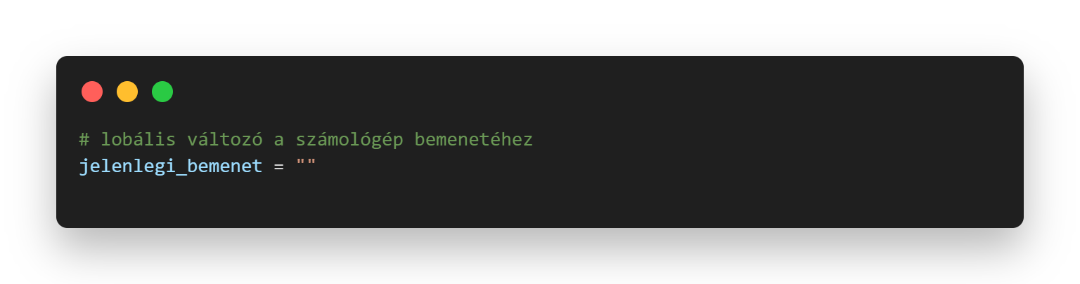

## **Gomb megnyomásának kezelése**

## A Button_pressed függvény logikája a következő:

## Frissítési bemenet: Amikor a felhasználó megnyom egy számot vagy műveleti szimbólumot, az hozzáadódik a current_input változóhoz, amely az aktuális bemenetet tárolja.

## Törlés: A "Törlés" gomb visszaállítja az alapértelmezett pozíciót.

## Számítási eredmények: Az eval() függvény kiszámítja a műveletet. Ha a bevitel helytelen, a program "hiba" üzenetet jelenít meg. C:\Users\11c-heizer\Desktop\code2.png

## **Grafikus felület létrehozása**

## Alapvető ablakbeállítások: Az ablak mérete 400x600 pixel, a háttér színe világosszürke.

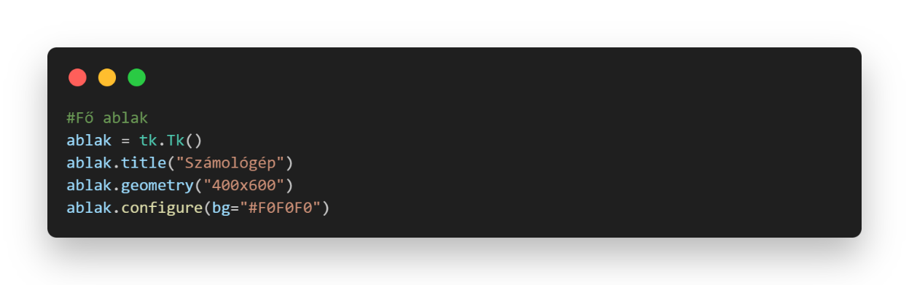

## Az eredmények címkéinek megjelenítése: Az eredménymező világos középpontú szöveget és tömör keretet tartalmaz.

## Gomb megjelenítése: A gombok elrendezéséhez használja a grid() metódust. A számok szürkék, a műveletgombok pedig zöldek.

## Egyenlő gomb: Az Egyenlő gomb szélesebb méretet kapott, hogy jobban kitűnjön.

**Továbbfejlesztési lehetőségek**

Többszintű zárójelek: Támogatja a fejlett matematikai műveleteket, például a zárójelek kezelését.

Előzmények megjelenítése: rögzíti a műveleteket és az eddigi eredményeket.

Bővített funkcionalitás: Szögfüggvények, négyzetgyökök és kitevők hozzáadása. ábra

**Illusztráció**

A program futás közbeni képernyőképe mutatja a grafikus felületet és az alapvető számítások végrehajtásának módját. Ha szükséges, szívesen segítek az illusztrációk elkészítésében.

## 